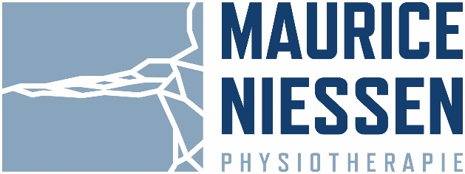

Stelle als Physiotherapeut/in…
und medizinischer Masseur/Bademeister

….in einer seit über 20 Jahren erfolgreich bestehenden Praxis, übertarifliche Bezahlung und Boni, flexible Arbeitszeit, ab sofort

Wir bieten:

- Übertarifliche Bezahlung und Boni
- Übernahme bzw. Unterstützung bei den Kosten für Fortbildungen
- 25-Minuten-Takt
- Selbständige Terminplanung
- Familiäre Arbeitsatmosphäre
- Aufgeschlossenheit für neue Therapieformen
- Gute Verkehrsanbindung (Bushaltestelle vor der Haustür, kostenlose Parkplätze direkt am Haus)
- Vollzeit/Teilzeit

Wir freuen uns auf:

- Abgeschlossene Ausbildung zum Physiotherapeuten
- Freude am Beruf
- Selbständige Organisation
- Teamfähigkeit
- Patientenorientierung

Falls wir Ihr Interesse geweckt haben, in einer entspannten Atmosphäre ohne Zeitdruck Patienten zu behandeln, würden wir uns über eine schriftliche Bewerbung freuen.

Schriftliche Bewerbungen an:
Maurice Niessen
Physiotherapie Maurice Niessen
Stich 30 d
52249 Eschweiler
Tel.: 02403 503806
Email: Info@KG-M-Niessen.de

